КАТАЛОГ ПРОДУКЦИИ

Содержание

 Раздел 1. О компании Фиберструкт………………………………………………………..
 Раздел 2. Краткое описание продукции…………………………………………...............
2.1. Решетки…………………………………………………………………………...…...
2.1. Поручни и ограждения………………………………………………………………..
2.2. Лестницы………………………………………………………………………………
2.3. Выгоды продукта……………………………………………………………………...
 Раздел 3. Решетки…………………………………………………………………...………..
3.1. Материал………………………………………………………………………………
3.2. Физические свойства решеток……………………………………………………….
3.2.1. Размеры……………………………………………………….……………..
3.2.2. Толщина……………………………………………………………….…….
3.2.3. Нагрузка/прогиб……………………………………………………….……
3.2.4. Размеры для закрытых ячеек…………………………………………….....
3.3. Химические свойства решеток……………………………………………………….
3.3.1. Диапазон рабочих температур……………………………………...……...
3.3.1. Руководство по стойкости к химическому воздействию………………...
3.4. Технические характеристики решеток по сериям………………………………….
3.5. Тестирование решеток. Сертификаты……………………………………………….
3.5.1. Тестирование………………………………………………………………..
3.5.2. Сертификаты…………………………………………………….…………..
 Раздел 4. Лестницы и ступеньки…………………………………………………….……..
4.1. Размеры ступенек…...………………………………………………………..………
4.2. Сырье………………………………………………………………………………….
4.3. Огнестойкость………………………………………………………………………...
4.4. Размеры и вес…………………………………………………………………………
 Раздел 5. Крепление……………………………………………………………………..........
5.1. Типы крепления……………………………………………………………………….
5.2. Safestep опора………………………………………………………………………….
 Раздел 6. Перила и ограждения……………………………………………………….……
6.1. Сырье для перил………………………………………………………………………
6.2. Огнестойкость перил……………………………………………………………….....
 Раздел 7. Аксессуары…………………………………………………………………...……
 Раздел 8. Структуры………………………………………………………...………………..
 Раздел 9. Механическая обработка и монтаж…………………………………………….

Раздел 1. О компании Фиберструкт

Фиберструкт БВ является ведущим мировым производителем формованных армированных стекловолокном пластмассовых решеток, а также является полноправным членом известной голландской промышленной группы (Эйке »Хогендоорн), имеющей большой опыт в производстве стальных конструкций и армированных стекловолокном пластмассовых конструкций, а также эпоксидных труб.

Наша компания может гордиться своим продолжительным и выдающимся опытом в области производства армированного стекловолокна, начиная с момента образования первой компании, производящей пластмассовые решетки, армированные стекловолокном, в 1966, и до ее выхода на европейский рынок в восьмидесятые годы.
Раздел 2. Краткое описание продукции

Область деятельности нашей компании включает в себя две основных линии различных товаров:

Интергрейт (INTERGRATE*) | Интерстракт* (INTERSTRUCT*)
Система пластмассовых решеток, армированных  стекловолокном, основанная на испытанной и хорошо отработанной концепции. | Армированные стекловолокном пластмассовые  проходы, поручни, ограждения, лестницы и другие конструкции по заказам потребителей  из различных отраслей промышленности.

Во всей нашей деятельности основным приоритетом является не просто соответствовать, а действительно превышать суровые требования рынка, который требует большую эффективность процесса и более эффективное обслуживание потребителей.
В дополнение к этим основным производственным возможностям мы можем предложить нашим клиентам коммерческую и техническую поддержку средствами нашей международной сети дистрибьюторов.
Такой подход обеспечивает Фиберструкт хорошо сбалансированное географическое коммерческое распространение и опыт в оказании глобальной поддержки.

Изделия Фиберструкт обеспечивают надежную работу, отсутствие потребности в техническом обслуживании, продолжительный срок эксплуатации... ,.. .что приводит к снижению издержек за срок службы изделия.

2.1. Решетки
Формованные решетки Интергрейт изготовлены из стекловолокна и термореактивной смолы для формирования прочной, формованной цельной панели. Наши формованные решетки не имеют себе равных относительно их способности противостоять влиянию коррозии, а также они обладают высокими противоударными свойствами.
Благодаря большому разнообразию применения армированных стекловолокном пластмассовых решеток, решетки Интергрейт производятся различных размеров и из различных смол.
Решетка GRP Фиберструкт превосходит обычно используемую металлическую благодаря более высокому уровню устойчивости к коррозии, долгому сроку службы и структуре, позволяющей обходиться без технического обслуживания.
Поскольку решетка из стекловолокна весит меньше половины стальной и проста в изготовлении и установлении, ее установка обходится дешевле.
Фиберструкт предлагает два типа качественной решетки из стекло волокна, литой и одноосноориентированной. Они оба мало весят и легко устанавливаются. Литая решетка не имеет равных себе по способности противостоять воздействию коррозии, а также по противоударной прочности. Одноосноориентированная решетка Фиберструкт обладает высокой устойчивостью к коррозии и выносит большие нагрузки.

СРАВНЕНИЕ ЛИТОЙ И ОДНООСНООРИЕНТИРОВАННОЙ РЕШЕТКИ GRP

Литая решетки GRP | Одноосноориентированная решетка GRP
Устойчивость к химическому воздействию
- содержание стекла/смолы 35/65%;  - лучшая устойчивость к химическому воздействию благодаря высокому содержанию смолы;  - 3 мм верхней части решетки не содержат стекла;  - повреждения от легких ударов не допустят прямого контакта химикатов со стеклом. |  | - содержание стекла/смолы 35/65%;  - меньшая химическая стойкость вследствие высокого содержания стекла;  - стекловолокно в верхней части чувствительно к воздействию абразивного «хода», который может вызвать кислотную атаку на стекло.
Огнестойкость
- смола может легко видоизменяться, достигая высокой огнестойкости и/или чрезвычайно низкого уровня выбросив дыма, не теряя при этом устойчивости к химическому воздействию;  - протестировано на огнестойкость в соответствии с ASTM-e 84 и уровнем М 1 в зависимости от типа смолы. |  | - видоизменение смеси смолы проходит сложно;  - фенольная одпоосноориентированная решетка остается чувствительной к поглощению воды и обладает низкой устойчивостью к химическому воздействию.
Физические свойства
- благодаря перекрестному сплетению обладает высокой эластичностью, обеспечивающей высокий уровень безопасности (13) не на «излом», а на «сгибание»;  - в случае нанесения тяжелых ударов появится «постепенное разрушение, а не резкая поломка»;  - отличные данные по деформации с шириной пролета до 1500/1600 мм;  - безопасность благодаря лучшей опоре основания и отличная сопротивляемость скольжению благодаря вогнутой поверхности (уровень по нормам Германии R13). |  | - вследствие того, что почти все волокна расположены в одном направлении, возможно резкое разрушение под воздействием тяжелых ударов;  - хорошие характеристики для большего пролета при дорожке с шириной более 1500/1600 мм;  - меньшая безопасность вследствие качающейся опоры и меньшая сопротивляемость к скольжению из-за покрытой песком поверхности.
Эффективность установки
- квадратное сцепление способствует достижению наибольшей двунаправленной эффективности при использовании стандартных листов решетки различных размеров;  - меньшие затраты на материалы;  - хороший «косметический» эффект установки. |  | - возможно выполнение сборки только в одном направлении, что не способствует достижению наибольшей эффективности листов;  - больше отходов и потерь материалов;  - плохой косметический эффект вследствие того, что конфигурация сплетения не подогнана по одной линии.
Аспекты установки
- лучшие показатели по нагрузке благодаря двустороннему сцеплению;  - при внедрении труб и/или колонн не требуется дополнительной опоры решетки в зависимости от размера внедрения;  - легко проводить видоизменения в полевых условиях. |  | - при внедрении труб или колонн требуются дополнительные опоры.

2.1. Поручни и ограждения
Наша модульная система ограждений Интерстракт может быть легко собрана на месте ее установки из надежных, заранее изготовленных стекло волоконных компонент, обеспечивающих пожарную и электрическую безопасность.
Обладая высококвалифицированным инженерным и менеджерскими ресурсами, Фиберструкт может предложить:
- Предварительное проектирование в AutoCAD для подготовки предложения,
- 3-D CAD детальное проектирование, соединенное с устройством резания и сверловки с компьютерным управлением.
- Поставка заранее изготовленных наборов ограждений и других конструкций местному строительному подрядчику.
- Проектирование, строительство и ввод объектов в эксплуатацию.

Линия Интерстракт представляет клиентам широкий спектр систем ограждения, от небольших проходов до комплексных конструкций и платформ, спроектированных под конкретного заказчика.

2.2. Лестницы
Объединение профилей, панелей Сейфстеп® (Safeslep*) и модульной системы ограждений дает в результате законченную лестничную конструкцию со всеми соответствующими преимуществами использования армированной стекловолокном пластмассы.
Формованные панели Сейфстеп® высотой 38 мм имеются в наличии в нескольких типах исполнения с применением различных смол, таким образом, они могут быть использованы в агрессивных средах.
Безопасные приставные лестницы. Системы безопасных приставных лестниц включают в себя увеличенный срок службы, антикоррозионные свойства и прочность, необходимую для обеспечения безопасности. Их установка на месте осуществляется легко благодаря их небольшому весу.

2.3. Выгоды продукта
Качество продукции и служб компании ФИБЕРСТРУКТ подтверждена сертификатом ISO 9002 и подходит архитектоническим конструкторским строительным механическим и энвироментальным требованиям.
Несмотря на сложность и размерность проектов Фиберструкт своим клиентам предлагает:
- Интересные ценовые решения
- Техническую экспертизу
- Инженерную поддержку
- Качественный сервис
- Гарантию на продукт и работу
- Целомировую сеть поставщиков

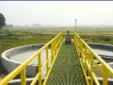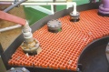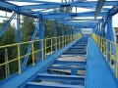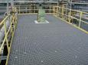

Использование продукции в практике:
- Полы
- Площадки
- Промышленные тротуары-марши
- Монтажные линии
- Лестницы-ступеньки
- Мосты
- Лестничные марши
- Шлагбаумы
- Монтажные линии
- Закрытие каналов и канализации

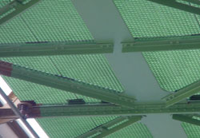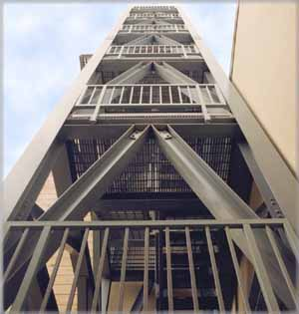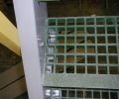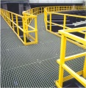

Способность выдерживать коррозию это самое главное качество, благодаря которому материал советуют архитекторы, конструкторы и инженеры для избежания влияния реактивов, кислот, солей и др.

Раздел 3. Решетки
Литые INTERGRATE решетки произведены комбинированием стекловолокна и эпоксидной смолы, утвержденные теплом.
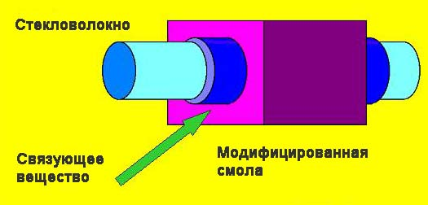
Решетки отливаются в разные формы в зависимости от технических потребностей рынка.
Решетки INTERGRATE имеют бесконкурентные параметры в преодолении вредной и агрессивной среды: не поддаются коррозии, не подвергаются воздействию химических веществ и кислот, способны выдержать сильные удары и высокое давление, благодаря прочному материалу.
Широкий ассортимент решеток INTERGRATE позволяют варьировать их размер и комбинацию смеси в зависимости от потребностей. Рассмотрим детальнее все серии решеток.
1. Формовая решетка INTERGRATE® серии ECO-FR, пластмассовая, армированная стекловолокном.
Материал: Ортофталическая смола, замедляющая горение, упроченная стеклянным волокном.
Цвет: Серо-стальной RAL-9006.
2. Формовая решетка INTERGRATE® серии ECO-NFR, пластмассовая, армированная стекловолокном.
Материал: Ортофталическая смола, незамедляющая горение, упроченная стеклянным волокном.
Цвет: Серо-стальной RAL-9006.
3. Формовая решетка INTERGRATE® серии FD-FR, пластмассовая, армированная стекловолокном.
Материал: Изофталическая смола, замедляющая горение, упроченная стеклянным волокном.
Цвет: светло-серый.
4. Формовая решетка INTERGRATE® серии ISO-XFR, пластмассовая, армированная стекловолокном.
Материал: Изофталическая смола, замедляющая горение, упроченная стеклянным волокном.
Цвет: зеленый.
5. Формовая решетка INTERGRATE® серии ISO-FR, пластмассовая, армированная стекловолокном.
Материал: Изофталическая смола, замедляющая горение, упроченная стеклянным волокном.
Цвет: зеленый.
6. Формовая решетка INTERGRATE® серии VE-FR, пластмассовая, армированная стекловолокном.
Материал: Изофталическая смола, замедляющая горение, упроченная стеклянным волокном.
Цвет: красный.

3.1. Материал
Поставляемые GRP решетки состоят из таких трех основных составляющих: смола, стекло и краска.

Их процентное соотношение и тип варьируется относительно серии решеток. Давайте рассмотрим детальнее вышеназванные элементы в таблице.

1. Смола
В зависимости от серии изделия используется семь стандартных смесей смолы
ECO-NFR:  Ортофталическая смола  Краска: серая цвета стали (RAL 9006)  Имеет ортофталические свойства, благодаря которым изделие устойчивое к коррозии.  ECO-FR (Orthophtalic Fire Retardant resin):  Ортофталическая смола с огнесдерживающими характеристиками. Смола без галогена, самозатухающая.  Краска: сине-серая (RAL 7031)  Имеет ортофталические свойства, благодаря которым изделие устойчивое к коррозии.  ISO-FR (Isophtalic Fire Retardant):  Изофталическая полиэстироловая смола, огнесдерживающая без галогена, самозатухающая, имеет одобрение DNV.  Краска: зеленая (RAL 6010)  Имеет ортофталические свойства, благодаря которым изделие устойчивое к коррозии.  IGF-FR (Pultruded Phenolic Fire Retardant):  Феноло-огнесдерживающая смола, замедляющая горение, самозатухающая. При горении наблюдается низкий коэффициент образования дыма. Серия одобрена силами побережной охраны США, тестирована ABS.  Краска: Светло- коричневая. | FD-FR (Food Approved Isophtalic Fire Retardant):  Огнесдерживающая изофталическая полиэстироловая смола, применения которой одобрено в пищевой промышленности. Смола без галогена, самозатухающая.  Краска: светло серая (RAL 7040)  VE-FR (Vinylester Fire Retardant ):  Винилстероловая огнездерживающая смола без галогена, одобрена DNV, самозатухающая.  Краска: оранжевая (RAL 2002)  Серия имеет химическую (коррозийную ) устойчивость.  ISO-XFR:  Isophtalic extra Fire Retardant Изофталическая экстросдерживающая горение краска  Качество смолы: изофталическая полиэстироловая смола  экстремально огнесдерживающая горение  Самозатухающая  Краска: темно серая (RAL 7043)  Изофталические экстремально огнесдерживающие свойства, разработаны для применения при требовании наличия огнесдерживающих свойства.
2. Стекло
Прочность решеток состоит в свободной укладке стекловолокна в двух направлениях (Е - стекло). В процентном отношении содержание смолы и стекла в решетке составляет приблизительно 70- 30 % их веса, что обеспечивает высокие антикоррозийные свойства

3. Краска
Стандартные краски для четырёх смесей смолы
Серия | Код | Цвет
ECO-NFR | (RAL 9006) | серовато стальная
ECO-NR | (RAL 7031) | сине-серая
ISO-FR | (RAL 6010) | зеленая
FD-FR | (RAL 7040) | светло - серый
VE-FR | (RAL 2002) | оранжевая
ISO-XFR | (RAL 7043) | темно- коричневая
IGF-FR | - | светло коричневая
Другие краски изготовляются по заказу.

3.2. Физические свойства решеток
3.2.1. Размеры
Стандартные размеры панелей

Ширина  (мм) | Длина  (мм) | Название  (мм) | Толщина  (мм) | Ячейка  (мм) | Открытая площадь, (%) | Вес  (кг/м²) | Вес всей панели  (кг)
1225 | 4580 | Screengrid® | 13 | 51 | 78 | 3.9 | 21.9
914 | 3048 |  | 26 | 38 | 70 | 12.2 | 34.0
1219 | 2438 |  | 26 | 38 | 70 | 12.2 | 36.5
1000 | 1990 | Micromesh® | 30 | 19 | 48 | 17.0 | 42.0
1000 | 2980 | Micromesh® | 30 | 19 | 48 | 17.0 | 50.7
1225 | 2980 |  | 30 | 38 | 70 | 14.1 | 51.5
914 | 3048 |  | 38 | 38 | 70 | 18.3 | 51.0
1219 | 2438 |  | 38 | 38 | 70 | 18.3 | 54.5
1219 | 3658 |  | 38 | 38 | 70 | 18.3 | 81.5
1524 | 3048 |  | 38 | 38 | 70 | 18.3 | 85.0
1645 | 2978 | Micromesh® | 38 | 19 | 48 | 21.9 | 107.3
1219 | 3658 |  | 51 | 51 | 72 | 19.5 | 87.0
585 | 2980 | Safestep® | 38 | 38 | 70 | 18.3 | 31.9
914 | 6096 | Pultruded | 38 | 38 | 60 | 15.6 | 86.9
1219 | 6096 | Pultruded | 38 | 38 | 60 | 15.6 | 115.9

Решетки имеют форму квадрата для обеспечения много размерной прочности. Размер ячеек сети приблизительно 38 х 38 мм. Решетки высотой 51 мм имеют ячейки размером 51х51 мм, с учетом ,что открытая поверхность составляет ± 72 %. Именно поэтому так называемые Micromesh® имеют ячейки с внутренним размером около 13 мм .

Решетки на ровной местности и пеших переходах, в рабочих помещениях установлены таким образом, чтобы они не пропускали тела размером 15 мм , именно поэтому ячейки имеют размеры приблизительно 13 мм . Указанные размеры ячеек тут - от перегородки до перегородки , поэтому внутренние размеры ячеек –меньше

Толщина  [мм] | Ячейка  [мм] | Внутренний размер ячейки  [мм]
13 | 51 x 51 | 45 x 45
26 / 30 / 38 | 38 x 38 | 32 x 32
30 (Micromesh®) | 19 x 19 | 13 x 13
38 (Micromesh®) | 19 x 19 | 13 x 13
51 | 51 x 51 | 43 x 43

3.2.2. Толщина
Толщина от 13 мм до 51 мм
На ниже указанных рисунках можно провести сравнение между толщиной панели и размеров ячеек в сети .

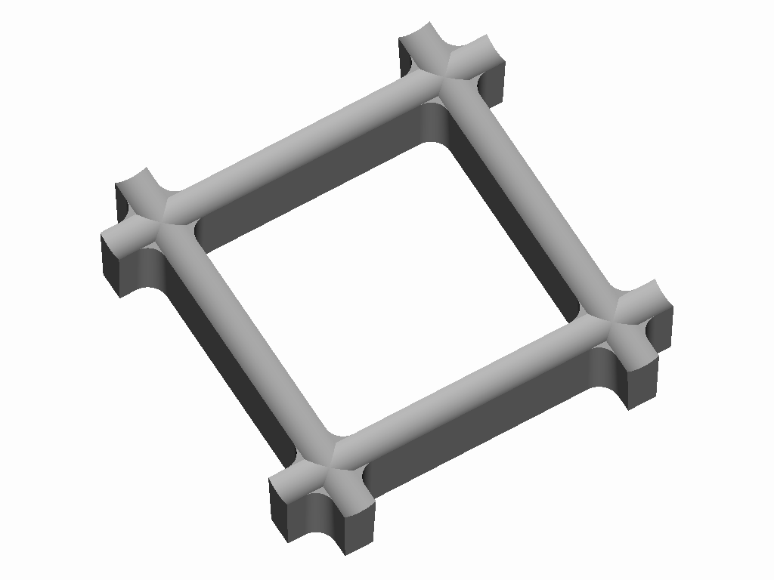 | 13 мм – толщина, 51 x 51 мм – ячейка , “Screengrid®”
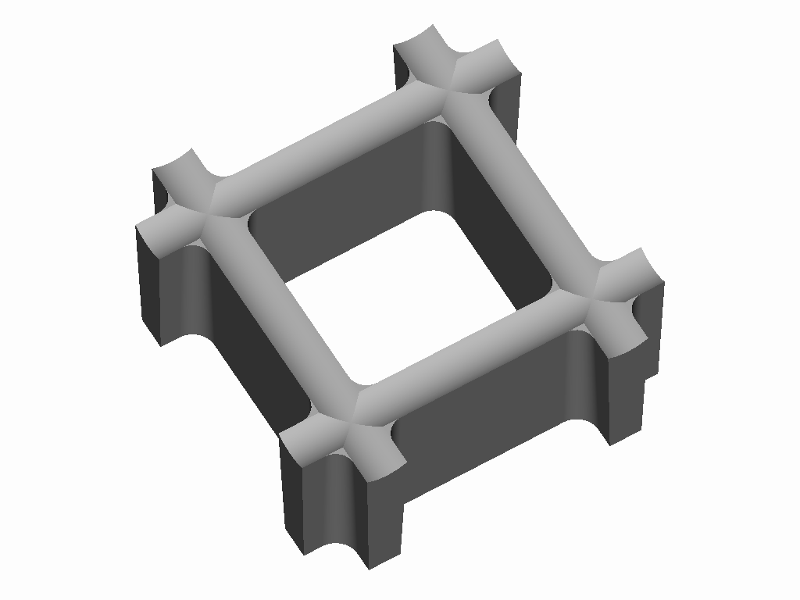 | 26 мм – толщина , 38 x 38 мм – ячейка
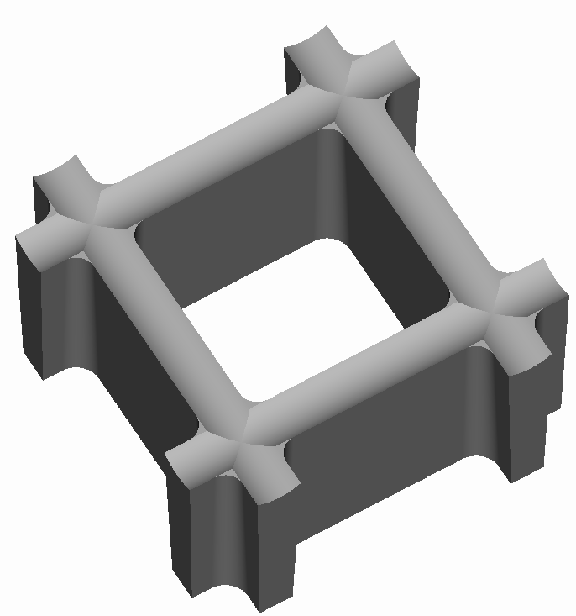 | 30 мм - толщина , 38 x 38 мм – ячейка
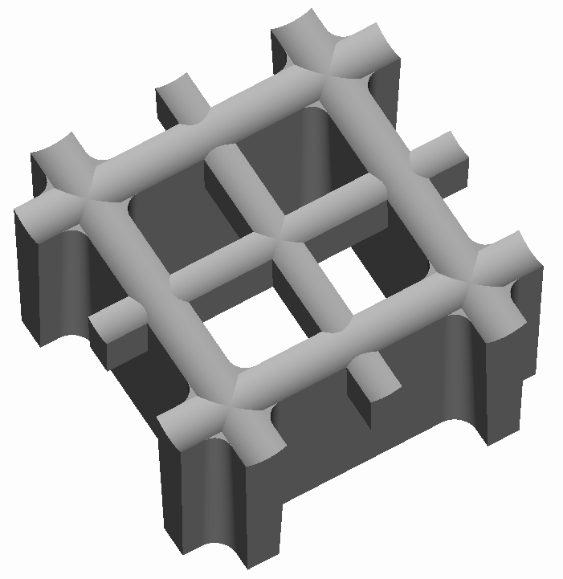 | 30 мм - толщина , 19 x 19 мм – ячейка , “Micromesh®”
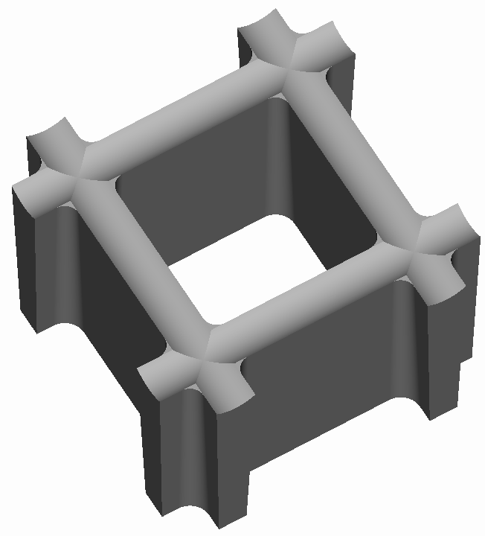 | 38 мм – толщина, 38 x 38 мм – ячейка
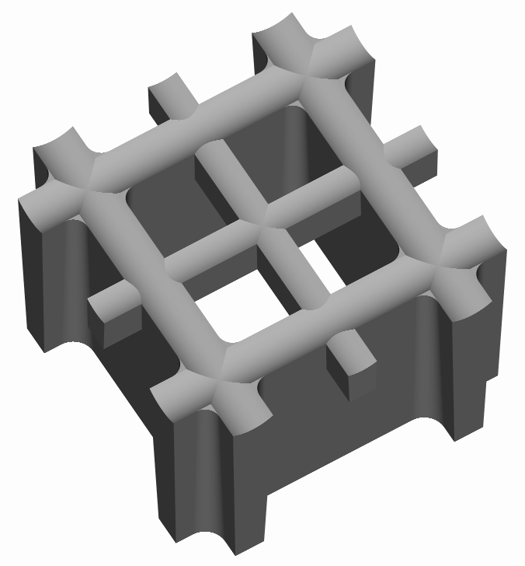 | 38 мм – толщина , 19 x 19 мм –ячейка , “Micromesh®”
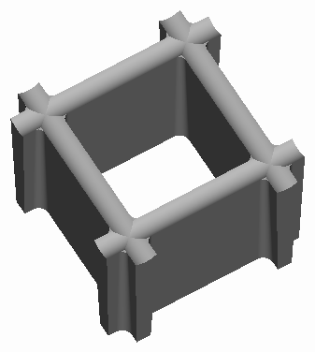 | 51 мм – толщина , 51 x 51 мм ячейка
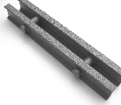 | 38 мм толщина ,центры несущего бруска : 38мм(1\2”)  (специальный тип для Норвегии при ширине между брусками: <15 мм для «теста с мячом» 15 мм)

3.2.3. Нагрузка/прогиб
ТАБЛИЦА ПРОГИБОВ (38х38х26)
Размеры [мм] | Расстояние между опорами [мм] | Концентри-рованная нагрузка [кг] | Равномерно распределенная нагрузка [кг/м2] |  |  |  | Линейная нагрузка [кг/305 мм]
Размеры [мм] | Расстояние между опорами [мм] | Концентри-рованная нагрузка [кг] |  | Рекомендованный максимум |  | Предельная нагрузка | Линейная нагрузка [кг/305 мм]
Размеры [мм] | Расстояние между опорами [мм] | 1% отклонения | 1% отклонения | Серия ECO-FR, ECO-NFR, ISO-FR и FD-FR | Серия VE-FR |  | 1% отклонения
Отверстие: 38х38  Толщина: 26 | 300 | 1136 | 7347 | 7956 | 15545 | 34800 | 506
Отверстие: 38х38  Толщина: 26 | 400 | 738 | 3214 | 4478 | 8746 | 19744 | 288
Отверстие: 38х38  Толщина: 26 | 500 | 529 | 1693 | 2868 | 5598 | 12721 | 186
Отверстие: 38х38  Толщина: 26 | 600 | 402 | 1002 | 1992 | 3888 | 8882 | 130
Отверстие: 38х38  Толщина: 26 | 700 | 319 | 644 | 1464 | 2857 | 6556 | 96
Отверстие: 38х38  Толщина: 26 | 800 | 261 | 438 | 1121 | 2187 | 5039 | 74
Отверстие: 38х38  Толщина: 26 | 900 | 219 | 313 | 886 | 1728 | 3996 | 59
Отверстие: 38х38  Толщина: 26 | 1000 | 187 | 231 | 718 | 1400 | 3247 | 48
Отверстие: 38х38  Толщина: 26 | 1100 | 162 | 176 | 594 | 1157 | 2691 | 40
Отверстие: 38х38  Толщина: 26 | 1200 | 141 | 137 | 499 | 972 | 2267 | 33
Отверстие: 38х38  Толщина: 26 | 1300 | 116 | 109 | 425 | 829 | 1936 | 26
Отверстие: 38х38  Толщина: 26 | 1400 | 96 | 88 | 367 | 714 | 1673 | -
Отверстие: 38х38  Толщина: 26 | 1500 | 81 | 72 | 319 | 622 | 1461 | -

ТАБЛИЦА ПРОГИБОВ (19х19х30, 38х38х30)
Размеры [мм] | Расстояние между опорами [мм] | Концентри-рованная нагрузка [кг] | Равномерно распределенная нагрузка [кг/м2] |  |  |  | Линейная нагрузка [кг/305 мм]
Размеры [мм] | Расстояние между опорами [мм] | Концентри-рованная нагрузка [кг] |  | Рекомендованный максимум |  | Предельная нагрузка | Линейная нагрузка [кг/305 мм]
Размеры [мм] | Расстояние между опорами [мм] | 1% отклонения | 1% отклонения | Серия ECO-FR, ECO-NFR, ISO-FR и FD-FR | Серия VE-FR |  | 1% отклонения
Отверстие: 19х19  Отверстие: 38х38  Толщина: 30 | 300 | 1400 | 14844 | 13379 | 26141 | 58519 | 865
Отверстие: 19х19  Отверстие: 38х38  Толщина: 30 | 400 | 998 | 6664 | 7989 | 15602 | 35223 | 518
Отверстие: 19х19  Отверстие: 38х38  Толщина: 30 | 500 | 767 | 3581 | 5356 | 10455 | 23759 | 348
Отверстие: 19х19  Отверстие: 38х38  Толщина: 30 | 600 | 619 | 2155 | 3863 | 7539 | 17223 | 251
Отверстие: 19х19  Отверстие: 38х38  Толщина: 30 | 700 | 517 | 1403 | 2931 | 5717 | 13121 | 191
Отверстие: 19х19  Отверстие: 38х38  Толщина: 30 | 800 | 441 | 968 | 2307 | 4499 | 10366 | 150
Отверстие: 19х19  Отверстие: 38х38  Толщина: 30 | 900 | 384 | 697 | 1868 | 3642 | 8421 | 122
Отверстие: 19х19  Отверстие: 38х38  Толщина: 30 | 950 | 361 | 600 | 1695 | 3306 | 7655 | 111
Отверстие: 19х19  Отверстие: 38х38  Толщина: 30 | 1000 | 339 | 520 | 1546 | 3015 | 6992 | 101
Отверстие: 19х19  Отверстие: 38х38  Толщина: 30 | 1100 | 303 | 399 | 1304 | 2541 | 5910 | 85
Отверстие: 19х19  Отверстие: 38х38  Толщина: 30 | 1200 | 274 | 313 | 1115 | 2174 | 5069 | 73
Отверстие: 19х19  Отверстие: 38х38  Толщина: 30 | 1300 | 249 | 250 | 966 | 1883 | 4401 | 63
Отверстие: 19х19  Отверстие: 38х38  Толщина: 30 | 1400 | 229 | 204 | 846 | 1649 | 3862 | 55

ТАБЛИЦА ПРОГИБОВ (38х38х38)
Размеры [мм] | Расстояние между опорами [мм] | Концентри-рованная нагрузка [кг] | Равномерно распределенная нагрузка [кг/м2] |  |  |  | Линейная нагрузка [кг/305 мм]
Размеры [мм] | Расстояние между опорами [мм] | Концентри-рованная нагрузка [кг] |  | Рекомендованный максимум |  | Предельная нагрузка | Линейная нагрузка [кг/305 мм]
Размеры [мм] | Расстояние между опорами [мм] | 1% отклонения | 1% отклонения | Серия ECO-FR, ECO-NFR, ISO-FR и FD-FR | Серия VE-FR |  | 1% отклонения
Отверстие: 38х38  Толщина: 38 | 300 | 2190 | 26809 | 14278 | 38807 | 61369 | 1288
Отверстие: 38х38  Толщина: 38 | 400 | 1533 | 10599 | 8031 | 21830 | 37082 | 758
Отверстие: 38х38  Толщина: 38 | 500 | 1162 | 5163 | 5139 | 13971 | 25088 | 502
Отверстие: 38х38  Толщина: 38 | 600 | 927 | 2867 | 3569 | 9703 | 18231 | 359
Отверстие: 38х38  Толщина: 38 | 700 | 765 | 1744 | 2622 | 7129 | 13918 | 270
Отверстие: 38х38  Толщина: 38 | 800 | 648 | 1135 | 2007 | 5458 | 11016 | 211
Отверстие: 38х38  Толщина: 38 | 900 | 560 | 776 | 1586 | 4312 | 8963 | 170
Отверстие: 38х38  Толщина: 38 | 1000 | 492 | 552 | 1285 | 3493 | 7453 | 140
Отверстие: 38х38  Толщина: 38 | 1100 | 437 | 406 | 1062 | 2887 | 6307 | 117
Отверстие: 38х38  Толщина: 38 | 1200 | 389 | 305 | 892 | 2426 | 5416 | 100
Отверстие: 38х38  Толщина: 38 | 1300 | 325 | 217 | 760 | 2067 | 4708 | 86
Отверстие: 38х38  Толщина: 38 | 1400 | 275 | 182 | 655 | 1782 | 4135 | 75
Отверстие: 38х38  Толщина: 38 | 1500 | 236 | 146 | 571 | 1553 | 3664 | 66

ТАБЛИЦА ПРОГИБОВ (50х50х50)

Размеры [мм] | Расстояние между опорами [мм] | Концентри-рованная нагрузка [кг] | Равномерно распределенная нагрузка [кг/м2] |  |  |  | Линейная нагрузка [кг/305 мм]
Размеры [мм] | Расстояние между опорами [мм] | Концентри-рованная нагрузка [кг] |  | Рекомендованный максимум |  | Предельная нагрузка | Линейная нагрузка [кг/305 мм]
Размеры [мм] | Расстояние между опорами [мм] | 1% отклонения | 1% отклонения | Серия ECO-FR, ECO-NFR, ISO-FR и FD-FR | Серия VE-FR |  | 1% отклонения
Отверстие: 50х50  Толщина: 50 | 300 | 2734 | 46840 | 31583 | 31583 | 54419 | 2618
Отверстие: 50х50  Толщина: 50 | 400 | 2077 | 18922 | 17766 | 17766 | 37886 | 1593
Отверстие: 50х50  Толщина: 50 | 500 | 1677 | 9371 | 11371 | 11371 | 26722 | 1084
Отверстие: 50х50  Толщина: 50 | 600 | 1409 | 5278 | 7897 | 7897 | 20091 | 791
Отверстие: 50х50  Толщина: 50 | 700 | 1216 | 3247 | 5802 | 5802 | 15786 | 606
Отверстие: 50х50  Толщина: 50 | 800 | 1070 | 2132 | 4442 | 4442 | 12810 | 481
Отверстие: 50х50  Толщина: 50 | 900 | 956 | 1472 | 3510 | 3510 | 10654 | 393
Отверстие: 50х50  Толщина: 50 | 1000 | 864 | 1056 | 2843 | 2843 | 9035 | 328
Отверстие: 50х50  Толщина: 50 | 1100 | 789 | 782 | 2350 | 2350 | 7784 | 278
Отверстие: 50х50  Толщина: 50 | 1200 | 720 | 590 | 1974 | 1974 | 6793 | 239
Отверстие: 50х50  Толщина: 50 | 1300 | 616 | 423 | 1682 | 1682 | 5994 | 208
Отверстие: 50х50  Толщина: 50 | 1400 | 533 | 357 | 1451 | 1541 | 5337 | 183
Отверстие: 50х50  Толщина: 50 | 1500 | 466 | 287 | 1264 | 1264 | 4791 | 163

ПРЕДЕЛЬНАЯ НАГРУЗОЧНАЯ СПОСОБНОСТЬ

На рисунке приведены результаты испытаний на предельную нагрузочную способность для решетки Интергрейт VE-FR
• 30 мм (18х18 мм отверстие)
• 305 мм полоса (линейная нагрузка)
• свободное расстояние между опорами 800 мм

Инструкции по пользованию таблицей прогибов Фиберструкт для формовых решеток Интергрейт
1. Концентрированная нагрузка  В данной колонке представлены данные о концентрированной нагрузке, вызывающей прогиб в 1% на определенном расстоянии опор. Нагрузка прикладывается в центре всей панели, которая поддерживается с двух сторон. Данные действительны только для необрезанных панелей.  Решетки, имеющие опору с 3 или 4 сторон, будут иметь меньший прогиб. В случае, если приведены другие величины прогибов, просто необходимо умножить приведенное процентное значение прогиба на данные 1% нагрузки.  2. Равномерная нагрузка  В этой колонке представлены данные по равномерной нагрузке на решетку, имеющую опору с двух сторон и на определенном расстоянии между опорами. Приведенные данные соответствуют прогибу в 1 %, рекомендованной максимальной нагрузке и предельной нагрузке. Эти данные действительны также и для обрезанных панелей.  В случае, если приведены другие величины прогибов, просто необходимо умножить приведенное процентное значение прогиба на данные 1% нагрузки для определения максимальной нагрузки. Для расчета прогибов при рекомендованной максимальной нагрузке и предельной нагрузке можно использовать тот же самый метод расчета.  Прогиб пропорционален нагрузке. | 3. Линейная нагрузка  Данные в этой колонке дают значения прогибов в 1% для широкой полоски шириной 305 мм.  Нагрузка прикладывается в центре полоски.  Эти данные можно будет использовать для определения прогиба на обрезанных панелях для концентрированных нагрузок, при опоре с двух сторон. Для решеток, имеющих большую ширину, нагрузка может быть легко рассчитана посредством умножения ширины на нагрузку, деленную на 305 мм.  Например: ширина решетки составляет 914 мм.  Рассчитанная нагрузка: 914/305 = 3 (в 3 раза превышает величину нагрузки, приведенную в таблице). Для целых панелей, когда нагрузка прикладывается на сторону, не имеющую опоры, а не по центру, также можно использовать данную таблицу. Хотя в действительности прогиб на стороне, не имеющей опоры, будет иметь меньшее значение. Эта таблица предоставит безопасную и осторожную информацию. Применение специальных крепежных устройств для соединения решеток, не имеющих опоры, конечно, приведет к уменьшению прогиба.

3.2.4. Размеры для закрытых ячеек
Для получения закрытой ячейки при резке панелей на двух противоположных сторонах руководствуются следующей таблицей размеров .

Закрытые ячейки 38 x 38 mm
45 | 655 | 1264 | 1874 | 2484 | 3093
83 | 693 | 1302 | 1912 | 2522 | 3131
121 | 731 | 1341 | 1950 | 2560 | 3169
159 | 769 | 1379 | 1988 | 2598 | 3207
198 | 807 | 1417 | 2026 | 2636 | 3246
236 | 845 | 1455 | 2064 | 2674 | 3284
274 | 883 | 1493 | 2103 | 2712 | 3322
312 | 921 | 1531 | 2141 | 2750 | 3360
350 | 960 | 1569 | 2179 | 2788 | 3398
388 | 998 | 1607 | 2217 | 2826 | 3436
426 | 1036 | 1645 | 2255 | 2865 | 3474
464 | 1074 | 1683 | 2293 | 2903 | 3512
502 | 1112 | 1722 | 2331 | 2941 | 3550
540 | 1150 | 1760 | 2369 | 2979 | 3588
579 | 1188 | 1798 | 2407 | 3017 | 3626
617 | 1226 | 1836 | 2445 | 3055

3.3. Химические свойства решеток
3.3.1. Диапазон рабочих температур. При установлении механических и химических свойств решеток рекомендованные диапазоны температур определены для каждой отдельной смеси.
- ECO-NFR / ECO-FR: -40 / +60 ºC
- ISO-FR / FD-FR / ISO-XFR: -40 / +78 ºC
- VE-FR: -40 / +98 ºC
Данные диапазоны температур соответствуют показателям стандартной среды, во всех других случаях рекомендуется пользоваться инструкцией о хим. сопротивляемости
!Внимание: для кратких часовых интервалов данные величины могут быть увеличены.
3.3.2. Руководство по стойкости к химическому воздействию.
Химическая среда |  | Концент-рация,  % | Темпе-ратура,  °С | Формованные решетки Интерстракт из пластамассы, армированной стекловолокном
 |  | Концент-рация,  % | Темпе-ратура,  °С | VE-FR | Super VE-FR | ISO-FR | FD-FR
Уксусная кислота | CH3COOH | 50 | MAX | C | C | C | C
Ацетон | CH3COCH3 | 100 | 23.9 | S | S | I | I
Спирты | общие | 100 | 48.9 | C | C | I | I
Квасцы | AL2(SO4)3 | все | MAX | C | C | C | C
Хлорид алюминия | ALCL3 | все | MAX | C | C | C | C
Фторид алюминия | AL(OH)3 | 20 | 23.9 | C | C | I | I
Гидроокись амония | NH4OH | 30 | 23.9 | C | C | N | N
Соли амония нейтральные | общие | все | 48.9 | C | C | C | C
Соли амония агрессивные | общие | все | 23.9 | S | C | I | I
Ароматические растворители | общие | все | 23.9 | T | T | N | N
Соли бария | общие | все | MAX | C | C | C | C
Бензол | C6H6 | 100 | 60 | I | S | I | I
Черный щелок (целлюлозные заводы) | HCN | все | MAX | C | C | I | I
Берильный раствор (целлюлозные заводы) | NAOCL | все | MAX | C | C | I | I
Гидроокись кальция | CA(OH)2 | 25 | MAX | C | C | S | S
Гипохлорид кальция | CA(CLO)2 | все | MAX | C | C | I | I
Соли кальция | общие | все | MAX | C | C | S | S
Тетрахлорид углерода | CCL4 | 100 | 23.9 | C | C | I | I
Хлорированные углеводороды | общие | 100 | 23.9 | T | T | T | T
Двуокись хлора | CLO2 | SAT | 60 | C | C | N | N
Хлорированная вода | CL2(H2O)(HOCL) | SAT | 48.9 | C | C | I | I
Влажный хлор | CL(H2O) | SAT | MAX | C | C | N | N
Хлорбензол | C6H5CL | 100 | 23.9 | S | S | N | N
Хлорбензол | C6H5CL | все | до 37.8 | C | C | N | N
Хлороформ | CHCL3 | 100 | 23.9 | N | N | N | N
Хромовая кислота | CRO3 | 50 | 60 | S | S | S | S
Лимонная кислота | - | все | MAX | C | C | C | C
Покрытые цианидом меди | CU(CN)2 | все | 51.7 | C | C | S | S
Соли меди | общие | все | MAX | C | C | C | C
Сырая нефть | общие | все | MAX | C | C | C | C
Дихлорбензол | C6H4CL2 | 100 | 23.9 | T | S | N | N

Химическая среда |  | Концент-рация,  % | Темпе-ратура,  °С | Формованные решетки Интерстракт из пластамассы, армированной стекловолокном
 |  | Концент-рация,  % | Темпе-ратура,  °С | VE-FR | Super VE-FR | ISO-FR | FD-FR
Эфиры | общие | - | 23.9 | T | T | N | N
Хлорид трехвалентного железа | FECL3 | 100 | MAX | C | C | C | C
Соли трехвалентного железа | общие | все | MAX | C | C | C | C
Фтористые соли + HCl | общие | все | 23.9 | C | C | S | S
Фторосилициевая кислота | H2SIF6 | 10 | 23.9 | C | C | S | S
Формальдегид | HCHO | 37 | 65.6 | C | C | I | I
Муравьинная кислота | HCOOH | 25 | 37.8 | C | C | S | S
Топливо (дизельное, для реактивных двигателей, бензин) | общие | все | 37.8 | C | C | C | C
Глицерин | (CH2OH)2CHOH | 100 | MAX | C | C | C | C
Green liquid "Зеленая жидкость" (целлюлозные заводы) | - | все | MAX | C | C | N | N
Бромисто-водородная кислота | HBR | 48 | MAX | S | S | S | S
Соляная кислота | HCL | 10 | MAX | C | C | S | S
Соляная кислота | HCL | 30 | MAX | CS | C | S | S
Соляная кислота (концентрированная) | HCL | все | до 82.2 | I | C | N | N
Синильная кислота | HCN | все | MAX | C | C | I | I
Плавиковая кислота | HF | 20 | 23.9 | S | C | N | N
Перекись водорода | H2O2 | 30 | 23.9 | C | C | N | N
Молочная кислота | CH3CHOHCOOH | 100 | MAX | C | C | C | C
Известковое молоко | - | SAT | MAX | C | C | C | C
Соли лития | общие | все | MAX | C | C | C | C
Соли магния | общие | все | MAX | C | C | C | C
Малеиновая кислота | (HC.COOH)2 | 100 | MAX | C | C | S | S
Хлорид ртути | HGCL2 | 100 | MAX | C | C | C | C
Соли никеля | - | все | MAX | C | C | C | C
Азотная кислота | HNO3 | 20 | 48.9 | C | C | S | S
Азотная кислота | HNO3 | 35 | 37.8 | C | C | N | N
Азотная кислота | HNO3 | 40 | окружающая | I | C | N | N
Азотный, фтористый | - | 20.2 | 23.9 | I | C | N | N
Азотистая кислота | - | 10 | 23.9 | C | C | C | C
Озон для обработки сточных вод | - | - | 37.8 | C | C | C | C
Перхлорэтилен | CCL2 | 100 | 23.9 | S | C | N | N
Фенол | C6H5OH | 10 | 23.9 | C | C | N | N
Фенол | C6H5OH | 88 |  | S | C | N | N
Ортофосфорная кислота | H3PO4 | 85 | MAX | C | C | C | C
Ортофосфорная кислота, супер | H3PO4 | 115 | MAX | C | C | I | I
Едкий калий | KOH | 10 | 48.9 | C | C | I | I
Соли калия | общие | все | MAX | C | C | C | C
Нитрат серебра | AGNO3 | 100 | MAX | C | C | C | C
Цианид натрия | NACN | все | 23.9 | C | C | I | I

Химическая среда |  | Концент-рация,  % | Темпе-ратура,  °С | Формованные решетки Интерстракт из пластамассы, армированной стекловолокном
 |  | Концент-рация,  % | Темпе-ратура,  °С | VE-FR | Super VE-FR | ISO-FR | FD-FR
Гидроокись натрия | NAOH | 50 | MAX | C | C | I | I
Гидроокись натрия | NAOH | 10 | MAX | C | C | N | N
Гидрохлорид натрия (стабилный) | NAOCL | 10 | 37.8 | C | C | S | S
Соли натрия нейтральные | общие | все | MAX | C | C | C | C
Соли натрия агрессивные | SO2 | все | 23.9 | S | C | I | I
Двуокись серы | H2SO4 | Sýtená | MAX | C | C | S | S
Серная кислота | H2SO4 | 25 | MAX | C | C | S | S
Серная кислота | H2SO4 | 50 | MAX | C | C | S | S
Серная кислота | H2SO4 | 75 | 37.8 | C | C | I | I
Толуол | C6H5CH3 | 100 | 48.9 | S | C | I | I
Трихлоэтан | CLCH2CHCL2 | все | 23.9 | S | C | I | I
Трифосфат натрия | NA3PO4 | 50 | MAX | C | C | I | I
Вода (пресная, соленая, умеренный D.I.) | H20 | 100 | MAX | C | C | C | C
Влажный хлор/ хлористый водород | - | 10-20 | до 176.7 | S | C | N | N
Белый щелок (целлюлозные заводы) | ZNCL2 | все | MAX | C | C | I | I
Покрытие хлоридом цинка | - | все | 23.9 | C | C | S | S
Соли цинка | - | 100 | MAX | C | C | C | C
C - решетка подвергается непрерывному воздействию химической среды при температуре, приведенной в таблице.
S - решетка подвергается частому воздействию брызг и пролитой жидкости от приведенной в таблице окружающей химической среды при температуре, также приведенной в таблице.
I - решетка подвергается нечастому воздействию брызг и пролитой жидкости, приведенной в таблице, окружающей химической среды при температуре, также приведенной в таблице, при чем брызги немедленно удаляются или смываются с решетки.
N - не рекомендовано для концентраций и температур, приведенных в таблице.
T - тест.
Серии Super VE-FR могут потребовать систему термообработки перекиси бензоила-ДМА для увеличения срока службы. Обратитесь за консультациями в Фиберструкт относительно воздействия коррозии при концентрациях и температурах, не приведенных в данном руководстве. Максимально рекомендованной рабочей температурой является температура в 82°C для VE-FR, 65°C для серий ISO-FR и FD-FR.
Информация, приведенная в данном руководстве по стойкости к химическому воздействию, с точки зрения Фиберструкт, является точной. Она основана на обширном опыте работы стекловолоконных решеток в условиях коррозии.
Так как реальные условия использования отличаются от приведенных в таблице, а при обслуживании решетки могут подвергаться воздействию смесей коррозийно-активных сред, то конечный пользователь должен провести испытания при реальных условиях.
Ответственность Фиберструкт по претензиям, появляющимся в результате нарушения срока гарантии, халатности и других причин ограничивается закупочной ценой материала, проданного Фиберструкт. Пробные вырезанные образцы могут быть представлены по специальному запросу.

3.4. Технические характеристики решеток по сериям.

Серия ECO-FR

Ширина  (мм) | Длина  (мм) | Толщина  (мм) | Ячейка  (мм) | Открытая площадь  (%) | Вес  (кг/м²) | Вес всей панели  (кг)
1225 | 4580 | 13 | 51 | 78 | 3.9 | 21.9
914 | 3048 | 26 | 38 | 70 | 12.2 | 34.0
1219 | 2438 | 26 | 38 | 70 | 12.2 | 36.5
1000 | 1990 | 30 | 19 | 48 | 17.0 | 42.0
1000 | 2980 | 30 | 19 | 48 | 17.0 | 50.7
1225 | 2980 | 30 | 38 | 70 | 14.1 | 51.5
914 | 3048 | 38 | 38 | 70 | 18.3 | 51.0
1219 | 2438 | 38 | 38 | 70 | 18.3 | 54.5
1219 | 3658 | 38 | 38 | 70 | 18.3 | 81.5
1645 | 2978 | 38 | 19 | 48 | 21.9 | 107.3

Допуски | Длина | ±1мм
Допуски | Ширина | ±1мм
Допуски | Толщина | ±2мм
Допуски | Деформация | <10мм/м*(*- не относится к толщине 13мм)
Допуски | Вес | ±5г
Допуски | Отклонение в цвете | Согласно спецификации RAL - код

Нагрузочная способность: | Нагрузка определена для прогиба на 1% L/D=100 (L - нагрузка, D - прогиб).  Данные можна найти в таблице показателей прогиба или получить при консультации с фирмой
Соотношение стекло/смола: | Приблизительно 30/70 % относительно веса
Замедление горения | - самогашение  - в соответствии с ASTM E 84-00  коэфициент распространения пламени (FSI) ≤ 35  коэфициент образования дыма (SDI) ≤ 680  - M1/F1 в соответствии с NFP 92-501 и NFF 16-101
Дипазон температур | -40°С/ +60°С.  Для внешнего и внутреннего применения(стойкий к ультрафиолетовому излучению)
Противоскользящие свойства: | R13 согласно BGR 181 и DIN 51130
Другие свойства: | - электронепроводима  - низкая тепловая проводимость  - пористость, полосность, расщепление, согласно норм фирмы Fiberstruct

Серия ECO-NFR

Ширина  (мм) | Длина  (мм) | Толщина  (мм) | Ячейка  (мм) | Открытая площадь  (%) | Вес  (кг/м²) | Вес всей панели  (кг)
1225 | 4580 | 13 | 51 | 78 | 3.9 | 21.9
914 | 3048 | 26 | 38 | 70 | 12.2 | 34.0
1219 | 2438 | 26 | 38 | 70 | 12.2 | 36.5
1000 | 1990 | 30 | 19 | 48 | 17.0 | 42.0
1000 | 2980 | 30 | 19 | 48 | 17.0 | 50.7
1225 | 2980 | 30 | 38 | 70 | 14.1 | 51.5
914 | 3048 | 38 | 38 | 70 | 18.3 | 51.0
1219 | 2438 | 38 | 38 | 70 | 18.3 | 54.5
1219 | 3658 | 38 | 38 | 70 | 18.3 | 81.5
1645 | 2978 | 38 | 19 | 48 | 21.9 | 107.3

Допуски | Длина | ±1мм
Допуски | Ширина | ±1мм
Допуски | Толщина | ±2мм
Допуски | Деформация | <10мм/м*(*- не относится к толщине 13мм)
Допуски | Вес | ±5г
Допуски | Отклонение в цвете | Согласно спецификации RAL - код

Нагрузочная способность: | Нагрузка определена для прогиба на 1% L/D=100 (L - нагрузка, D - прогиб).  Данные можна найти в таблице показателей прогиба или получить при консультации с фирмой
Соотношение стекло/смола: | Приблизительно 30/70 % относительно веса
Замедление горения | Не обладает огнесдерживающими свойствами
Дипазон температур | -40°С/ +60°С.  Для внешнего и внутреннего применения(стойкий к ультрафиолетовому излучению)
Противоскользящие свойства: | R13 согласно BGR 181 и DIN 51130
Другие свойства: | - электронепроводима  - низкая тепловая проводимость  - пористость, полосность, расщепление, согласно норм фирмы Fiberstruct

Серия FD-FR

Ширина  (мм) | Длина  (мм) | Толщина  (мм) | Ячейка  (мм) | Открытая площадь  (%) | Вес  (кг/м²) | Вес всей панели  (кг)
1225 | 4580 | 13 | 51 | 78 | 3.9 | 21.9
914 | 3048 | 26 | 38 | 70 | 12.2 | 34.0
1219 | 2438 | 26 | 38 | 70 | 12.2 | 36.5
1000 | 1990 | 30 | 19 | 48 | 17.0 | 42.0
1000 | 2980 | 30 | 19 | 48 | 17.0 | 50.7
1225 | 2980 | 30 | 38 | 70 | 14.1 | 51.5
914 | 3048 | 38 | 38 | 70 | 18.3 | 51.0
1219 | 2438 | 38 | 38 | 70 | 18.3 | 54.5
1219 | 3658 | 38 | 38 | 70 | 18.3 | 81.5
1645 | 2978 | 38 | 19 | 48 | 21.9 | 107.3
1219 | 3658 | 51 | 51 | 72 | 19.5 | 87.0

Допуски | Длина | ±1мм
Допуски | Ширина | ±1мм
Допуски | Толщина | ±2мм
Допуски | Деформация | <10мм/м*(*- не относится к толщине 13мм)
Допуски | Вес | ±5г
Допуски | Отклонение в цвете | Согласно спецификации RAL - код

Нагрузочная способность: | Нагрузка определена для прогиба на 1% L/D=100 (L - нагрузка, D - прогиб).  Данные можна найти в таблице показателей прогиба или получить при консультации с фирмой
Соотношение стекло/смола: | Приблизительно 30/70 % относительно веса
Замедление горения | - самогашение  - в соответствии с ASTM E 84-00  коэфициент распространения пламени (FSI) ≤ 25  коэфициент образования дыма (SDI) ≤ 375  - M1/F1 в соответствии с NFP 92-501 и NFF 16-101  - одобрено DNV
Дипазон температур | -40°С/ +78°С.  Для внешнего и внутреннего применения(стойкий к ультрафиолетовому излучению)
Противоскользящие свойства: | R13 согласно BGR 181 и DIN 51130
Другие свойства: | - электронепроводима  - низкая тепловая проводимость  - пористость, полосность, расщепление, согласно норм фирмы Fiberstruct

Серия ISO-FR

Ширина  (мм) | Длина  (мм) | Толщина  (мм) | Ячейка  (мм) | Открытая площадь  (%) | Вес  (кг/м²) | Вес всей панели  (кг)
1225 | 4580 | 13 | 51 | 78 | 3.9 | 21.9
914 | 3048 | 26 | 38 | 70 | 12.2 | 34.0
1219 | 2438 | 26 | 38 | 70 | 12.2 | 36.5
1000 | 1990 | 30 | 19 | 48 | 17.0 | 42.0
1000 | 2980 | 30 | 19 | 48 | 17.0 | 50.7
1225 | 2980 | 30 | 38 | 70 | 14.1 | 51.5
914 | 3048 | 38 | 38 | 70 | 18.3 | 51.0
1219 | 2438 | 38 | 38 | 70 | 18.3 | 54.5
1219 | 3658 | 38 | 38 | 70 | 18.3 | 81.5
1645 | 2978 | 38 | 19 | 48 | 21.9 | 107.3

Допуски | Длина | ±1мм
Допуски | Ширина | ±1мм
Допуски | Толщина | ±2мм
Допуски | Деформация | <10мм/м*(*- не относится к толщине 13мм)
Допуски | Вес | ±5г
Допуски | Отклонение в цвете | Согласно спецификации RAL - код

Нагрузочная способность: | Нагрузка определена для прогиба на 1% L/D=100 (L - нагрузка, D - прогиб).  Данные можна найти в таблице показателей прогиба или получить при консультации с фирмой
Соотношение стекло/смола: | Приблизительно 30/70 % относительно веса
Замедление горения | - самогашение  - в соответствии с ASTM E 84-00  коэфициент распространения пламени (FSI) ≤ 25  коэфициент образования дыма (SDI) ≤ 345  - M1/F1 в соответствии с NFP 92-501 и NFF 16-101  - одобрено DNV  - B2 в соответствии с DIN 4102 (том 1)
Дипазон температур | -40°С/ +78°С.  Для внешнего и внутреннего применения(стойкий к ультрафиолетовому излучению)
Противоскользящие свойства: | R13 согласно BGR 181 и DIN 51130
Другие свойства: | - электронепроводима  - низкая тепловая проводимость  - пористость, полосность, расщепление, согласно норм фирмы Fiberstruct

Серия ISO-XFR

Ширина  (мм) | Длина  (мм) | Толщина  (мм) | Ячейка  (мм) | Открытая площадь  (%) | Вес  (кг/м²) | Вес всей панели  (кг)
1225 | 4580 | 13 | 51 | 78 | 3.9 | 21.9
914 | 3048 | 26 | 38 | 70 | 12.2 | 34.0
1219 | 2438 | 26 | 38 | 70 | 12.2 | 36.5
1000 | 1990 | 30 | 19 | 48 | 17.0 | 42.0
1000 | 2980 | 30 | 19 | 48 | 17.0 | 50.7
1225 | 2980 | 30 | 38 | 70 | 14.1 | 51.5
914 | 3048 | 38 | 38 | 70 | 18.3 | 51.0
1219 | 2438 | 38 | 38 | 70 | 18.3 | 54.5
1219 | 3658 | 38 | 38 | 70 | 18.3 | 81.5
1645 | 2978 | 38 | 19 | 48 | 21.9 | 107.3

Допуски | Длина | ±1мм
Допуски | Ширина | ±1мм
Допуски | Толщина | ±2мм
Допуски | Деформация | <10мм/м*(*- не относится к толщине 13мм)
Допуски | Вес | ±5г
Допуски | Отклонение в цвете | Согласно спецификации RAL - код

Нагрузочная способность: | Нагрузка определена для прогиба на 1% L/D=100 (L - нагрузка, D - прогиб).  Данные можна найти в таблице показателей прогиба или получить при консультации с фирмой
Соотношение стекло/смола: | Приблизительно 30/70 % относительно веса
Замедление горения | - самогашение  - в соответствии с ASTM E 84-00  коэфициент распространения пламени (FSI) ≤ 15  коэфициент образования дыма (SDI) ≤ 920  - одобрено DNV
Дипазон температур | -40°С/ +78°С.  Для внешнего и внутреннего применения(стойкий к ультрафиолетовому излучению)
Противоскользящие свойства: | R13 согласно BGR 181 и DIN 51130
Другие свойства: | - электронепроводима  - низкая тепловая проводимость  - пористость, полосность, расщепление, согласно норм фирмы Fiberstruct

Серия VE-FR

Ширина  (мм) | Длина  (мм) | Толщина  (мм) | Ячейка  (мм) | Открытая площадь  (%) | Вес  (кг/м²) | Вес всей панели  (кг)
1225 | 4580 | 13 | 51 | 78 | 3.9 | 21.9
914 | 3048 | 26 | 38 | 70 | 12.2 | 34.0
1219 | 2438 | 26 | 38 | 70 | 12.2 | 36.5
1000 | 1990 | 30 | 19 | 48 | 17.0 | 42.0
1000 | 2980 | 30 | 19 | 48 | 17.0 | 50.7
1225 | 2980 | 30 | 38 | 70 | 14.1 | 51.5
914 | 3048 | 38 | 38 | 70 | 18.3 | 51.0
1219 | 2438 | 38 | 38 | 70 | 18.3 | 54.5
1219 | 3658 | 38 | 38 | 70 | 18.3 | 81.5
1645 | 2978 | 38 | 19 | 48 | 21.9 | 107.3
1219 | 3658 | 51 | 51 | 72 | 19.5 | 87.0

Допуски | Длина | ±1мм
Допуски | Ширина | ±1мм
Допуски | Толщина | ±2мм
Допуски | Деформация | <10мм/м*(*- не относится к толщине 13мм)
Допуски | Вес | ±5г
Допуски | Отклонение в цвете | Согласно спецификации RAL - код

Нагрузочная способность: | Нагрузка определена для прогиба на 1% L/D=100 (L - нагрузка, D - прогиб).  Данные можна найти в таблице показателей прогиба или получить при консультации с фирмой
Соотношение стекло/смола: | Приблизительно 30/70 % относительно веса
Замедление горения | - самогашение  - в соответствии с ASTM E 84-00  коэфициент распространения пламени (FSI) ≤ 20  коэфициент образования дыма (SDI) ≤ 360  - M1/F1 в соответствии с NFP 92-501 и NFF 16-101  - одобрено DNV
Дипазон температур | -40°С/ +98°С.  Для внешнего и внутреннего применения(стойкий к ультрафиолетовому излучению)
Противоскользящие свойства: | R13 согласно BGR 181 и DIN 51130
Другие свойства: | - электронепроводима  - низкая тепловая проводимость  - пористость, полосность, расщепление, согласно норм фирмы Fiberstruct

3.5. Тестирование решеток. Сертификаты.
При тестировании были получены следующие данные :
Качество | ASTM E84-00 |  |  | NFP 92-501
 | Распространение пламени | Показатель  задымленности | Класс | M | F
ECO-FR | ≤ 35 | 680 | 1 | M-1 | F-1
ISO-FR | ≤ 25 | 345 | 1 | M-1 | F-1
FD-FR | ≤ 25 | 375 | 1 | M-1 | F-1
VE-FR | ≤ 20 | 360 | 1 | M-1 | F-1
ISO-XFR | ≤ 15 | 920 | 1 | - | -
IGF-FR | ≤ 20 | 10 | 1 | - | -

3.5.1. Тестирование
Закладка в стадии обработки, информация для скачивания на сайте www.ropla.net/fiberstruct

3.5.2. Сертификаты
Закладка в стадии обработки, информация для скачивания на сайте www.ropla.net/fiberstruct
Раздел 4. Лестницы и ступеньки
4.1. Ступеньки
SAFESTEP® Лестничные ступеньки представляют собой специальные решетки для лестницы . SAFESTEP® лестничные ступеньки оснащены особо прочным элементом ,специально обработанным песком , обладающим особыми противоскользящими свойствами и подвергающиеся минимальной деформацией.
Опоры для панелей Safestep® присоединяются к тетиве болтами М12 и изготавливаются из нержавеющей стали качества А4.

4.1.1. Размеры ступенек

Размеры для закрытых ячеек сети
Длинна |  |  |  | Ширина
На данной длине, 8 лестничных ступенек (ширина < 277)могут быть разрезаны стандарты Safestep | 45 |  | 617 | 2 лестничных ступени могут быть разрезаны одна против другой | 48
 | 83 |  | 655 | 2 лестничных ступени могут быть разрезаны одна против другой | 86
 | 121 |  | 693 | 2 лестничных ступени могут быть разрезаны одна против другой | 124
 | 159 | 6 ступенек (ширина < 277) | 731 | 2 лестничных ступени могут быть разрезаны одна против другой | 162
 | 198 | 6 ступенек (ширина < 277) | 769 | 2 лестничных ступени могут быть разрезаны одна против другой | 200
 | 236 | 6 ступенек (ширина < 277) | 807 | 2 лестничных ступени могут быть разрезаны одна против другой | 239
 | 274 | 6 ступенек (ширина < 277) | 845 | 2 лестничных ступени могут быть разрезаны одна против другой | 277
 | 312 | 6 ступенек (ширина < 277) | 883 | 1 лестничная ступень - может быть разрезана по длине | 315
 | 350 | 6 ступенек (ширина < 277) | 921 | 1 лестничная ступень - может быть разрезана по длине | 353
 | 388 | 6 ступенек (ширина < 277) | 960 | 1 лестничная ступень - может быть разрезана по длине | 391
 | 426 | 4 лестничные ступени  (ширина < 277) | 998 | 1 лестничная ступень - может быть разрезана по длине | 429
 | 464 | 4 лестничные ступени  (ширина < 277) | 1036 | 1 лестничная ступень - может быть разрезана по длине | 467
 | 502 | 4 лестничные ступени  (ширина < 277) | 1074 | 1 лестничная ступень - может быть разрезана по длине | 505
 | 540 | 4 лестничные ступени  (ширина < 277) | 1112 | 1 лестничная ступень - может быть разрезана по длине | 543
 | 579 | 4 лестничные ступени  (ширина < 277) | 1150 | 1 лестничная ступень - может быть разрезана по длине

4.1.2. Сырье для ступенек
Качество смолы: Изофталиевый полиэфир
Цвет: белый или желтый
Устойчивость к ультрафиолетовому излучению: синтетическая вуаль

4.1.3. Огнестойкость ступенек
Характеристики по огнестойкости: 12 F2 в соответствии с NF F 16-101.

4.1.4. Размеры/вес ступенек
Вес - примерно 4,8 кг/м (включая корпус)
Включая:
- 1 комплект для монтирования к полу и достаточное количество комплектов для монтирования к стене (максимальное расстояние 1,8 м)
- арматура (ss A2/A4) для монтирования комплектов + корпус к перилам лестницы.
Исключая:
- арматуру для монтирования (корпуса лестницы) лестницы к существующей конструкции или полу.

Спецификация Фиберструкт
(другие размеры)
Ширина между тетивой | 400 мм
Вертикальное расстояние между ступенями | 250 мм
Свободное место за ступенями | 250 мм
Сконцентрированная нагрузка 2,6 kN на ступень | Отклонение < 6 мм
Предохранительный корпус, если... | Высота падения > 2 м
Предохранительный корпус необходим | Лестница > 3,5 м
Предохранительный корпус | 2,5 м над землей, 1 м над верхней площадкой, интервал обручей 900-1000 мм

4.2. Лестницы
Стекловолоконная лестница монтируется из одноосноориентированных структурных форм, литых панелей Safestep* и системы перил, изготовленных фирмой «Фиберструкт БВ», или равноценных одобренных элементов, соответствующих требованиям, перечисленным в следующих разделах. Фиксированные лестницы рассчитаны на двигающуюся концентрированную нагрузку 4500 N.

4.2.1. Тетива
Структурные формы изменение уровня < 1 м:
балка канала 150 мм изменение уровня > 1 м: балка канала 200 мм
Качество: ISOFR (Изофталиевый полиэфир с замедленным воспламенением).
Цвет: серый: VEFR (винилэфир с замедленным воспламенением)
Цвет: бежевый

Описание | Вес/метры
Тетива, ступени, опоры SS | 25 кг/м
Поручень/боковой | 5,5 кг/м

Вес лестницы основан на следующем:
Ширина: примерно 800 мм (возможна другая ширина)
Угол: 45° (стандартный, возможны другие углы)

Тетива в сборке, включая крепежную арматуру, исключая поручень.

Поставляются предварительно собранные лестницы:
включая: - полный комплект арматуры (ss A2/A4) для сборки всей лестницы
исключая: - арматуру для монтирования лестницы к существующей
конструкции или полу

Раздел 5. Крепление
Винты крепления изготовлены из высоко качественной нержавеющей стали типа А4. А4 аустеническая нержавеющая сталь представляет собой группу стали, которая характеризуется отличными антикоррозийными свойствами и сопротивляемости к кислой среде. DIN 267 Teil 11 / A.

5.1. Типы крепления
M-винт |  | М - винтом решетка присоединяется непосредственно в балке. Процесс присоединения очень прост, подпорную балку необходимо перевернуть. М- винт соединяет решетку прямо в опорой. Установка - простая , но опору  необходимо просверлить
S-винт |  | Винт специально спроектирован для решеток. С микросеткой (Micromesh® gratings). М – винт не приспособлен для Micromesh®, подпорную балку необходимо просверлить
B- винт |  | В- винтом решетка прижимается к опоре. Опора не просверливается, а винт прикручивается рукой сверху.  Тип В - винт для микро ячеек не оснащен крепителем в форме М, но оснащен специально смонтированным диском .
F-винт |  | F – винт предназначен для соединения двух панелей, одна возле другой , тем самым можно избежать нежеланной деформации
W-винт |  | W-винт специально смонтирован для HLU - крытые решетки  HLU крышка и опора должны быть просверлены

5.2. Safestep® опора
Safestep® опора состоит зз двух угольников.
4М- типичные крепежные винты , поставляются вместе с 4 М12 с болтом и гайкой и прикрепляются
угольниками к раме лестницы.

Просмотр

Тип | Толщина панели | Размер  винта | Зап.части
M13 | 13 | M8 x 50 | подкладка, гайка с шайбой
M26 | 26 | M8 x 50 | подкладка, гайка с шайбой
M30 | 30 | M8 x 50 | подкладка, гайка с шайбой
M38 | 38 | M8 x 60 | подкладка, гайка с шайбой
M50 | 50 | M8 x 80 | подкладка, гайка с шайбой
S30μ | 30  Micromesh® | M8 x 50 | врезная подкладка, гайка с подкладкой
B26 | 26 | M6 x 50 | врезная подкладка, гайка с подкладкой
B30 | 30 | M8 x 50 | врезная подкладка, гайка с подкладкой
B30μ | 30  Micromesh® | M8 x 70 | подкладка, гайка, винт
B38 | 38 | M8 x 60 | врезная подкладка, гайка с подкладкой
F26 | 26 | M8 x 50 (2*) | врезная подкладка (2*), гайка(2*), болт(2*)
F30 | 30 | M8 x 50 (2*) | врезная подкладка (2*), гайка(2*), болт(2*)
F38 | 38 | M8 x 50 (2*) | врезная подкладка (2*), гайка(2*), болт(2*)
F50 | 50 | M8 x 60 (2*) | подкладка (2*), гайка(2*), болт(2*)
W26 | 29 (HLU) | M8 x 70 | подкладка, гайка с шайбой
W30 | 33 (HLU) | M8 x 70 | подкладка, гайка с шайбой
W38 | 41 (HLU) | M8 x 90 | подкладка, гайка с шайбой
W50 | 53 (HLU) | M8 x 90 | подкладка, гайка с шайбой
Safestep®  опоры | 38  Safestep® | M8 x 50 (4*) | подкладка(4*), угольник(2*), M12 x 35 винты (4*), гайка с шайбой

Раздел 6. Перила
Стекловолоконные перила, производимые фирмой «Фиберструкт БВ», соответствуют требованиям, изложенным в следующих разделах. Наша стандартная система перил рассчитана на единовременную нагрузку, равную 800 N/m.
Механические свойства соответствуют NF Е 85 101.
=> Все материалы, используемые в нашей системе перил, имеют европейское происхождение и вследствие этого небольшой срок поставки.

6.1. Сырье для перил
Качество смолы: Изофталиевьтй полиэфир
Цвет: желтый
Устойчивость к ультрафиолетовому излучению: синтетическая вуаль (вуаль С)

6.2. Огнестойкость перил
Характеристики по огнестойкости: 12 F2 в соответствии с NF F 16-101
Размеры стандартной системы перил в предварительной сборке.
Опорная плита: прилагается.
Максимальное расстояние стойки: 1300 м.
Вес: Расстояние стойки 1,3 м (2 поручня): приблизительно 6 кг/м.
Раздел 7. Аксессуары
Основание стойки, нержавеющая сталь. Предохранительные заслонки.
Несколько решений по установке стойки перил.

Устанавливается к стальному элементу:
Элемент жесткости стойки должен выступать над опорным элементом для
предотвращения повреждения стойки перил.
«Длинный» элемент жесткости делает перила более крепкими.

Стойка перил должна быть установлена непосредственно к элементу, чтобы конструкция была очень крепкой. Стойка должна быть ниже, чем элемент, чтобы контактная поверхность была безопасной.
Чтобы улучшить крепость системы перил, рядом со стойкой рекомендуется поместить крестовину, предотвращаю вращение опорной балки.

Раздел 8. Структуры
Перила, решетки, лестницы, стремянки и одноосноориентированные профили могут быть частью (вторичных) структур. Основываясь на спецификациях и требованиях проекта заказчика, Фиберструкт разрабатывает, рассчитывает и поставляет в полной предварительной сборке пакеты для вторичных структур (перила: в предварительной сборке).

Возможна предварительная сборка структур (в зависимости от размера). Наша подробная инжиниринговая система C-D CAD связана с режущим и сверлящим устройством, контролируемым компьютером.

Поставляемые в виде сборных пакетов вторичные структуры будут снабжены, например, решетками, перилами, стремянками в корпусе и т.д.

Все пакеты будут поставляться с чертежами AFC, сопровождаемыми полной документацией. Инструкции по монтажу будут являться частью поставки.

Раздел 9. Механическая обработка и монтаж
9.1. Механическая обработка
Всю нашу продукцию GRP, решетки и конструкции можно легко видоизменять на объекте при проведении монтажа. Для проведения видоизменения подойдут стандартные инструменты (машинные ножовки, дрели, дробильные инструменты).

Для проведения более серьезных видоизменений или предварительной сборки на объекте рекомендуются усиленные алмазами режущие инструменты.
Для восстановления устойчивости к химическому воздействию продукции GRP после резки «Фиберструкт» поставляет с каждой (вторичной) структурой специальный винилэфирный комплект для заделки.

9.2. Монтаж
Все (вторичные) структуры фирмы «Фиберструкт» поставляются с четкими монтажными чертежами и инструкциями. Таким образом любой строитель на месте может установить эти решетки/структуры.
При необходимости «Фиберструкт» может предоставить следующее:
Полный монтаж на объекте, выполненный квалифицированными специалистами «Фиберструкт».
Специальный инструктаж или надзор, осуществляемый полномочным инспектором «Фиберструкт» на объекте.



